1.考虑以下无线通信场景，B和 C 可以听到 A，但 D 听不到；B 和 C 可以听到 D，但 A 听不到；每个节点都能听到 B 和 C 的声音。水平条表示这些范围。

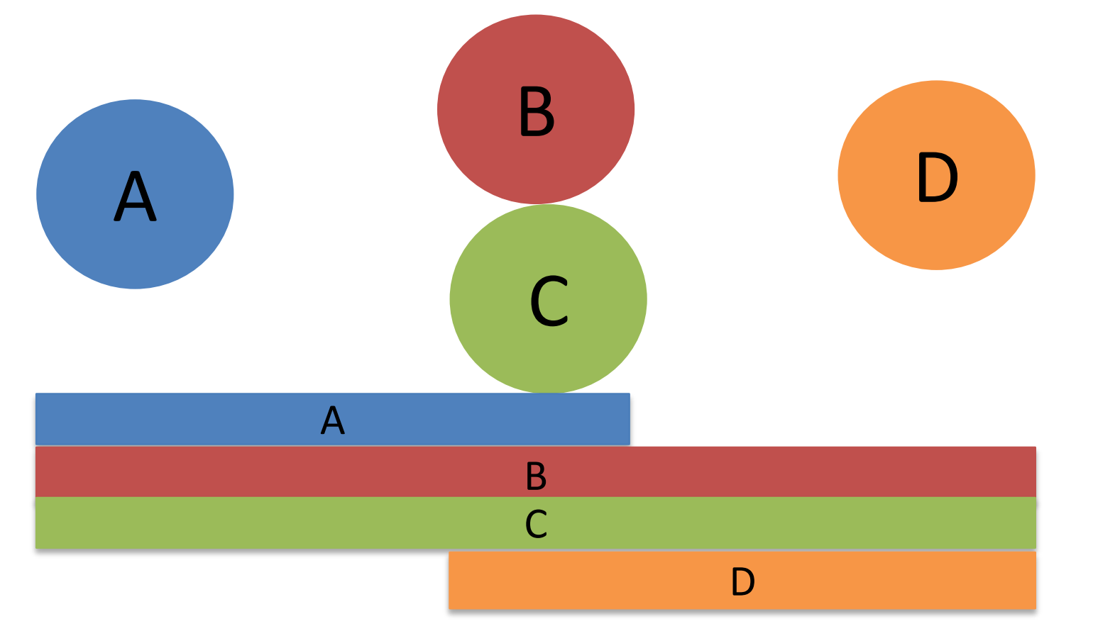

假设 A 和 B 正在使用 MACA (Multiple Access with Collision Avoidance)，且 A 正在向 B 发送多个数据包（但 B 不需要发送回确认）。C希望将数据传输给 D（同样，D 不需要发送回确认）。

a）C 可以通过忽略 A 和 B 之间交换的 CTS 消息提高其性能吗？请解释原因（此处"忽略"意味着当C听到 CTS 消息时，不采取应该采取的操作）。

b） 现在考虑B将数据发送给 A。D可以通过忽略 A 和 B 之间交换的 CTS 消息提高其性能吗？请解释原因。

2.考虑以下场景，A 想要发送到 B ， D 想要发送到 C。如果 A 和 B 成功进行了 RTS/CTS 交换，D 能否发送到 C？画出 RTS/CTS 数据包的顺序。

